电子技术I项目设计-彩灯控制器设计
设计-一个4路彩灯控制器，彩灯有以下两种演示花型:
花型1:4路彩灯同时亮灭;
花型2: 4路彩灯每次只有1路灯亮，各路彩灯依次循环亮;
其中彩灯亮灭的节拍为5s。外部输入信号X控制彩灯花型的转换，当X=0时演示花型1;当X=1 时演示花型2。但是只有当一种花型演示完毕后才能转向另外--种演示花型。
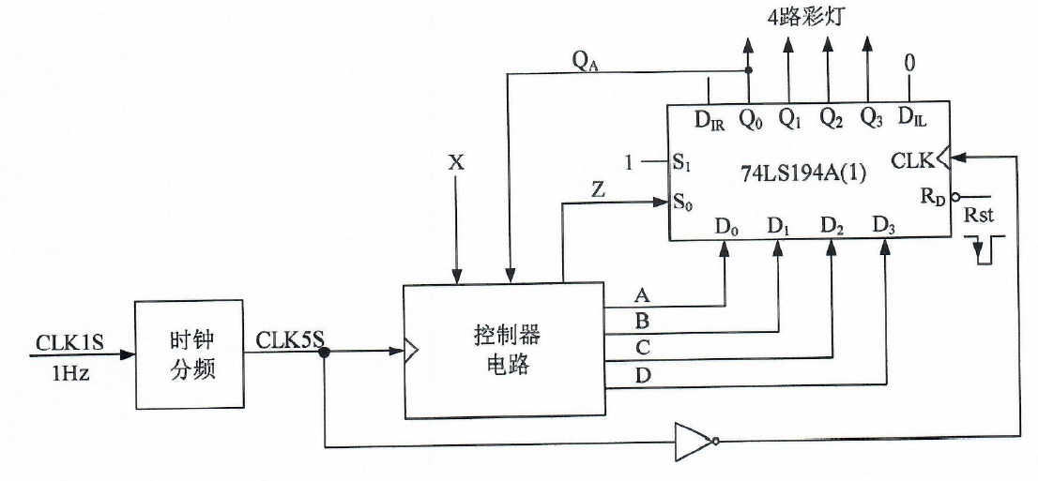
彩灯控制器系统框图如上图所示。4路彩灯数据由74LS194A(1) (功能表和逻辑符号如下图所示)输出，花型转换控制由控制器电路实现，其中ABCD为控制器的输出，送入74LS194A(1)的置数端; Z为控制器的输出，送入74LS194A(1)的So端; X和Qa为控制器的输入。
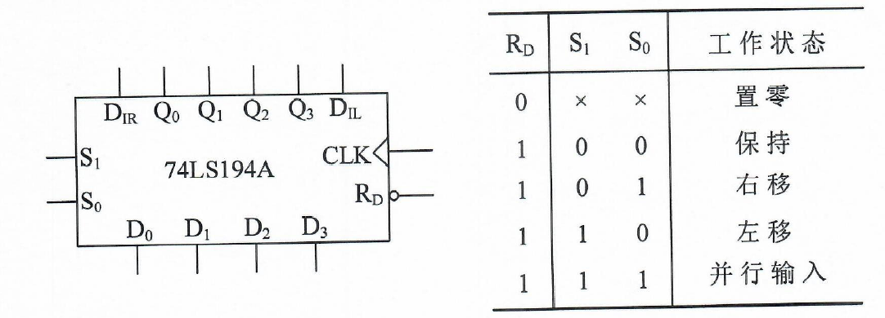
1.演示花型1时，74LS194A(1)先置数ABCD=1111,然后再置数ABCD-0000;演示花型2时，74LS194A(1)先置数ABCD=0001,然后进行左移。演示花型之间的变换由输入X决定，只有当一种花型演示完毕后才能转向另外一种演示花型。根据这个题意，可以画出控制器电路的状态转移图，如下图所示。请补充完成下图中转移条件M、N和P的表达式。
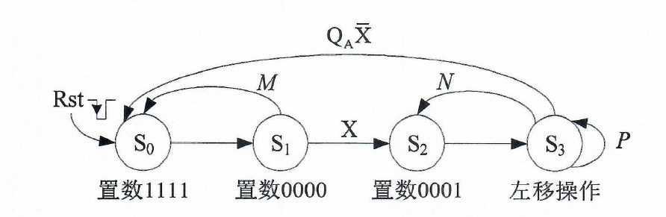
2.采用74LS194A为核心来实现状态转移图所描述的控制器电路。由于状态图中只有4个状态，所以只需要2位二进制编码，采用74LS194A右移工作方式时，只需使用Q0Q1即可。状态编码如下:
So:00，S1:10， S2: 11，S3: 01
由此得到74LS194A的控制激励表，如下表所示。表中X、Qa为控制器输入，ABCD、Z为控制器输出; S1、 S0、DIR、 D0、 D1为74LS194A激励信号。根据题意，请补充完成下表中标号为①~⑥的内容。
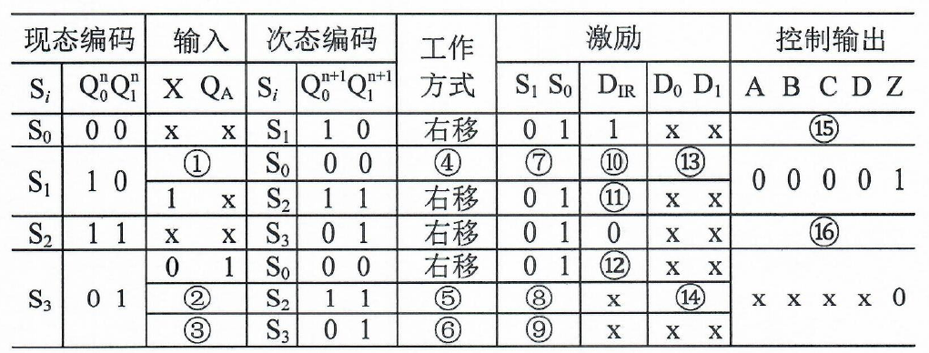
3.根据表1中74LS194A的控制激励表求出最简的激励方程、输出方程，并画出以74LS194A为核心的控制器电路。

